BÀI THỰC HÀNH SỐ 02
1. Mục đích
- Làm quen với công cụ soạn thảo Netbeans
- Bước đầu khai báo và sử dụng lớp đơn giản
- Làm quen với việc sửa lỗi cú pháp của chương trình
2. Nội dung

2.1. Hướng dẫn sử dụng Netbeans trong lập trình Java
NetBeans là một công cụ hỗ trợ lập trình viết mã code miễn phí được cho là tốt nhất hiện nay, được sử dụng chủ yếu cho các lập trình viên phát triển Java. Bạn có thể cài đặt Netbeans theo 2 cách: download JDK tích hợp Netbeans vài cài 1 lần (phiên bản Netbeans này chỉ hỗ trợ ngôn ngữ Java) hoặc download JDK riêng rồi sau đó chọn lựa phiên bản Netbeans phù hợp (có thể sử dụng để lập trình HTML5 & PHP, C/C++...).
Trong trường hợp này tôi chọn cách thứ nhất. Chúng ta tiến hành làm theo trình tự sau:
Bước 1: Download Netbeans tại: http://www.oracle.com/technetwork/java/javase/downloads/index.html. Bạn nhớ chọn Netbeans With JDK.
Bước 2: Tiến hành cài đặt chương trình như các chương trình thông thường khác.
Bước 3: Mở Netbeans sau đó chọn File -> New Project
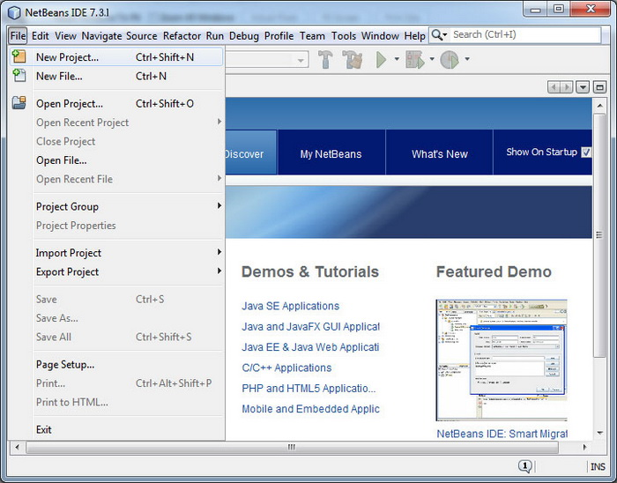
Bước 4: Chọn Java Application
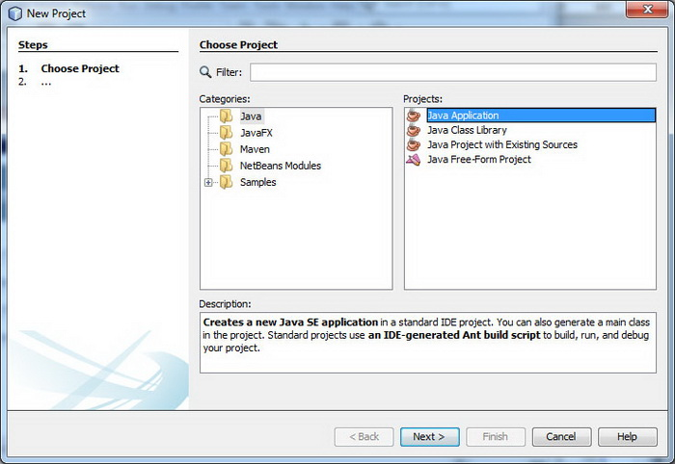
Bước 5: Điền tên Project Name và chọn đường dẫn lưu ứng dụng. Lưu ý là tên class main phải trùng với tên class chúng ta khai báo trong mã nguồn.
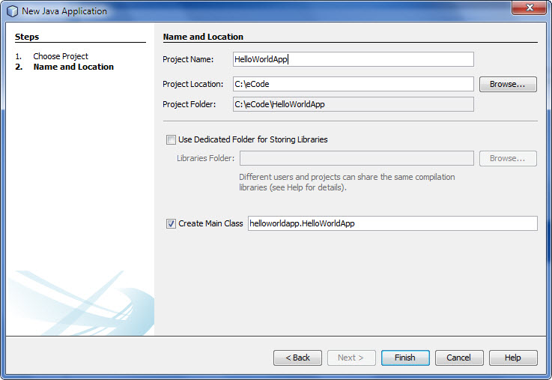
Bước 6: Xóa hết mã có sẵn trong class HelloWorldApp và chèn đoạn mã trong ví dụ ở bài số 2 vào.
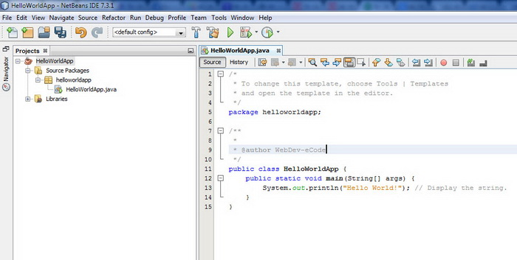
Bước 7: Thực thi ứng dụng bằng cách ấn Shift+F6. Nếu xuất hiện thông báo màu xanh Build Sucess là bạn đã thành công.
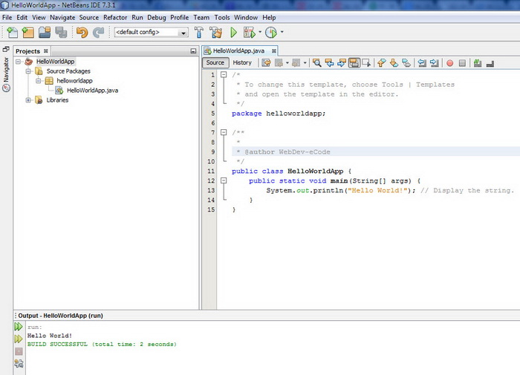
Netbeans và Eclipse là những IDE rất lý tưởng đối với các bạn đang bước đầu học Java. IDE sẽ giúp bạn giảm thiểu các lỗi cú pháp, gợi ý các function (bạn sử dụng phím ctrl+space để xổ các hàm được gợi ý), debug, refactor, tự động import thư viện...

2.2 Thực hành viết chương trình trên Netbeans
- Thực hành bài Phân số: khai báo lớp PS theo sơ đồ.

PS
- int tu
- int mau
+ PS()
+ PS(int n)
+ PS(int t, int m)
+ PS(PS p)

+ void ganTu(int t)
+ int layTu()
+ void ganMau(int m)
+ int layMau()

+ void hienThi()
- void rutGon()
+ void tang(int n)
+ void gap(int n)
+ PS cong(int n)
+ PS cong(PS p)
+ PS tru(int n)
+ PS tru(PS p)
+ PS nhan(int n)
+ PS nhan(PS p)
+ PS chia(int n)
+ PS chia(PS p)
+ String toString()
+ int soSanh(PS p)
Khai báo một lớp sử dụng lớp PS đã định nghĩa thực hiện:
+ Tạo phân số p=1/2, q=5/7
+ Thực hiện r = p+q; Hiển thị r.
+ Thực hiện t = 2*p – p/q; Hiển thị t
+ So sánh 2 phân số p, q cho biết kết quả.
+ Tạo mảng phân số chứa 5 phân số: 1/2, 13/2, 5/7, 6/9, 30/23. Sắp xếp theo thứ tự tăng rồi in kết quả lên màn hình

- Thực hành bài ATM: khai báo lớp ATM theo sơ đồ
ATM
- soTK: String
- soDu: double
+ ATM(stk, sd)
+ laySTK(): String
+ laySoDu(): double
+ toString(): String
+ napTien(st): void
+ rutTien(st): boolean
+ chuyenTien(ATM tk, double st): boolean
Viết chương trình thực hiện.
+ Tạo danh sách 5 tài khoản, mỗi tài khoản có sẵn số tiền tối thiểu là 100.
+ Tài khoản 1111111 nạp tiền vào tài khoản 1000.
+ Tài khoản 1111111 chuyển cho tài khoản 2222222 số tiền 500
+ Tài khoản 2222222 rút số tiền 200
+ In số tiền hiện có của các tài khoản.
+ In tổng số tiền của các tài khoản.
2.3 Thực hành ở nhà
- Viết chương trình giải phương trình bậc 2 theo cách lập trình hướng đối tượng.
- Viết chương trình quản lý các nhân viên gồm các thông tin: họ tên, ngày sinh, chức vụ, hệ số lương, lương cơ bản. Các chức năng cần có trong lớp nhân viên:
  - Tính lương theo công thức: lương = (hệ số lương + hệ số phụ cấp)*lương cơ bản. Trong đó hệ số phụ cấp quy định như sau: Giám đốc: 1.0, Phó giám đốc: 0.8, Trưởng phòng: 0.5, phó phòng: 0.4.
  - Tính tiền bảo hiểm xã hội: bằng 6% lương.
  - Tính tiền bảo hiểm thất nghiệp: bằng 1% lương.
  - Tính số tiền còn nhận: bằng lương trừ bảo hiểm xã hội và bảo hiểm thất nghiệp.

Viết chương trình:
- Tạo mảng chứa 5 nhân viên.
- Hiển thị họ tên, lương, bảo hiểm xã hội, bảo hiểm thất nghiệp và thực lĩnh của các nhân viên.
- Tính tổng lương của các nhân viên
- Cho biết nhân viên có tuổi cao nhất.
- Tính lương trung bình của danh sách
-----------------
Hướng dẫn:
+ Ngày sinh: dùng lớp Date: import java.util.Date;
+ Tạo ngày: new Date(“tháng/ngày/năm”);
+ Xâu kí tự: String
+ So sánh hai xâu: s1.equals(s2)
Ví dụ: chucVu.equals(“GD”)

